# EXEMPLES DE REGLES A L’ECOLE

Je ne suis pas violent

……………………………………………………………………………………………………….

Je ne mange pas de bonbons ou d’autres friandises dans les bâtiments.

……………………………………………………………………………………………………….

Je ne porte ni casquette, ni bonnet, ni cagoule à l'intérieur de l'école.

……………………………………………………………………………………………………….

Je n'apporte pas d'objets de valeurs (portable, bijoux, etc.) à l'école.

……………………………………………………………………………………………………….

Je respecte les horaires et je justifie mes retards et / ou mes absences.

……………………………………………………………………………………………………….

J’adopte une bonne attitude de travail.

……………………………………………………………………………………………………….

Je suis responsable de mes affaires.

……………………………………………………………………………………………………….

J’écoute les consignes.

……………………………………………………………………………………………………….

A la sonnerie, je me range avec ma classe.

……………………………………………………………………………………………………….

J’accepte les remarques des adultes.

……………………………………………………………………………………………………….

Je suis poli.e (« Bonjour ! », « Au revoir », « Merci », etc.).

……………………………………………………………………………………………………….

# EXEMPLES DE REGLES EN CLASSE

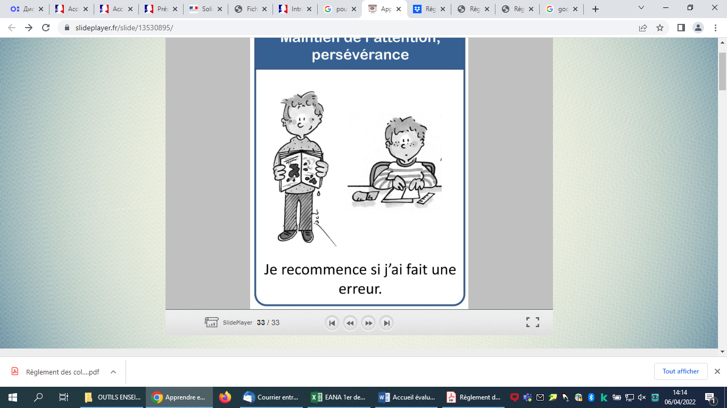Je recommence si j’ai fait une erreur.

……………………………………………………………………………………………….

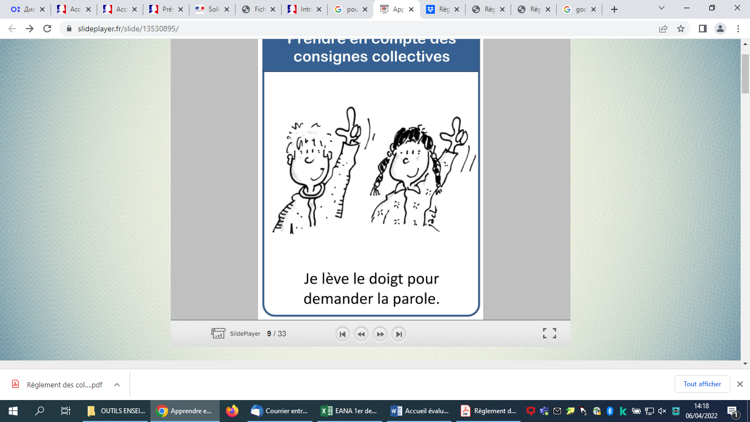Pour prendre la parole, je lève le doigt.

……………………………………………………………………………………………….



Je n’hésite pas à demander de l’aide.

………………………………………………………………………………………………..

# EXEMPLE D’EMPLOI DU TEMPS [1]

|  |  |  |  |  |
| --- | --- | --- | --- | --- |
|  | **Lundi** | **Mardi** | **Jeudi** | **Vendredi** |
| 9h-9h15 | Accueil et rituels   15' | | | |
| 9h15-10h30 | Lecture  1h15  Phonologie, étude de la langue | | | |
| 10h30-10h45 | Récréation  15' | | | |
| 10h45-12h | Mathématiques  1h15 | | | |
| 12h13h30 | Repas  1h30' | | | |
| 13h30-14h | Poésie   15' 13h30-13h45 | Littérature  30' | Littérature 30' | Littérature 15’ |
| 14h-14h30 | Ecriture   30'13h45-14h15 | Ecriture   30' | Ecriture   30' | Ecriture   30'13h45-14h15 |
| 14h15-15h | EPS  45’'salle judo | Production d’écrits30'' | Production d’écrits 30' | EPS  45’' |
| 15h-15h15 | Récréation | | | |
| 15h15-16h10 | Production d’écrits30'' | Découverte du Monde  Temps – Espace  55' | Arts Visuels  Musique   1H15 | C:\Users\erougier3\AppData\Local\Microsoft\Windows\INetCache\Content.MSO\230779AF.tmpC:\Users\erougier3\AppData\Local\Microsoft\Windows\INetCache\Content.MSO\135B2239.tmpDécouverte du Monde  Vivant – Matière   55' |
| 16h10-16h30 | Anglais | Anglais | Anglais |

EXEMPLE D’EMPLOI DU TEMPS

Ecriture



Grammaire / Conjugaison



Rituel

Lecture



Mathématiques



Musique



Repas



Sciences



Anglais



E.P.S.



Récréation



E.M.C.



Oral

Le temps / Histoire



Musique



Arts

Espace / Géographie



|  |  |  |  |  |
| --- | --- | --- | --- | --- |
|  | LUNDI | MARDI  Rituel | JEUDI  Oral | VENDREDI  Rituel |
| 9h-9h15 | Lecture |  |  |  |
| 9h15-10h30 | Récréation | E.M.C. |  | Mathématiques |
| 10h30-10h45 |  |  | Ecriture |  |
| 10h45-12h |  |  |  |  |
| 12h13h30 |  |  |  | Grammaire / Conjugaison |
| 13h30-14h | Repas |  |  |  |
| 14h-14h30 | Anglais |  |  |  |
| 14h15-15h |  |  | Sciences |  |
| 15h-15h15 | E.P.S. | Espace / Géographie |  |  |
| 15h15-16h10 |  |  |  | Arts |
| 16h10-16h30 |  |  | Le temps / Histoire |  |

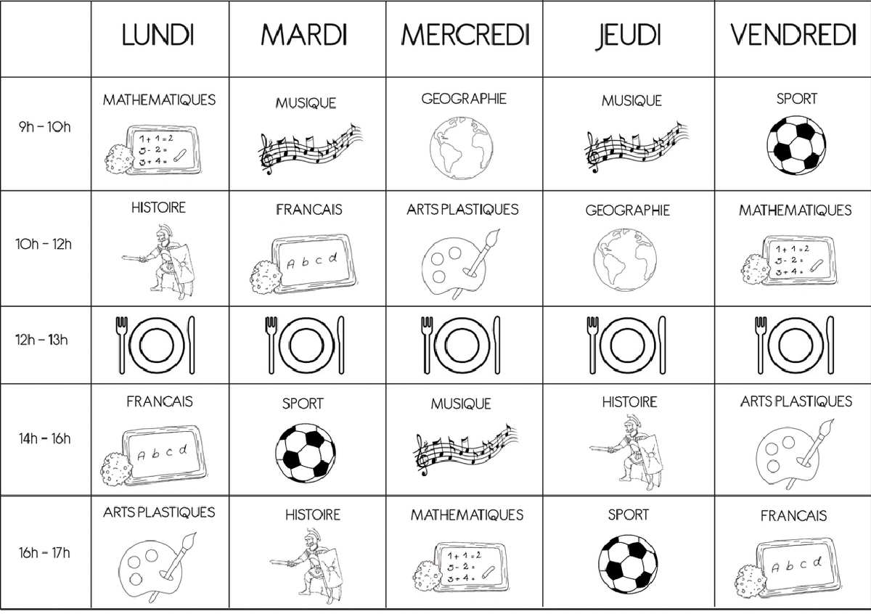

# FICHE TUTEUR

**Je suis tuteur/tutrice d’un.e élève nouvellement arrivé.e en France**

*Conseils à remettre à l’élève tuteur.*

Ce que tu peux faire :

* Vérifier s’il a ouvert le livre à la bonne page
* Vérifier s’il copie le cours au bon endroit
* Chuchoter pour lui donner des explications
* Le laisser regarder ce que tu écris quand le professeur dicte le cours
* Vérifier s’il souligne les mots importants
* Le laisser regarder un peu quand tu fais un exercice non noté : cela pourra l’aider à comprendre ce qu’il faut faire
* Vérifier s’il a bien noté les devoirs

Ce qu’il ne faut pas faire :

* Trop regarder ce qu’il fait : tu risques de ne pas suivre correctement le cours
* Lui donner les réponses d’un exercice : il risque de ne plus faire l’effort de réfléchir.
* Ecrire ou parler à sa place (tu peux écrire une partie pour le soulager, si besoin)

**Important** : à tout moment, tu as le droit de ne plus vouloir être tuteur. Un autre élève volontaire pourra alors te remplacer.

Nombre de semaines de tutorat proposées (3 semaines au plus) :

1. Modifié à partir de <https://www.dansmatrousse.com/emploi-du-temps/>